Report Management

Use Case Specification: Melihat laporan

Version 1.0

Revision History

|  |  |  |  |
| --- | --- | --- | --- |
| **Date** | **Version** | **Description** | **Author** |
| 08 Agustus 2019 | 1.0 | Inisiasi Dokumen | Ulfatuz Zahroh |
|  |  |  |  |
|  |  |  |  |
|  |  |  |  |

Table of Contents

1. Use Case Name 4

1.1 Brief Description 4

2. Flow of Events 4

2.1 Basic Flow 4

2.2 Alternative Flows 4

2.3 Exceptions 5

3. Special Requirements 5

4. Pre-Conditions 5

5. Post-Conditions 5

6. Extension Points 5

Use Case Specification: Melihat laporan

# Use Case Name

## Brief Description

Kasus penggunaan ini mendeskripsikan User Organisasi Perangkat Daerah (OPD) Kota Madiun dapat melihat laporan.

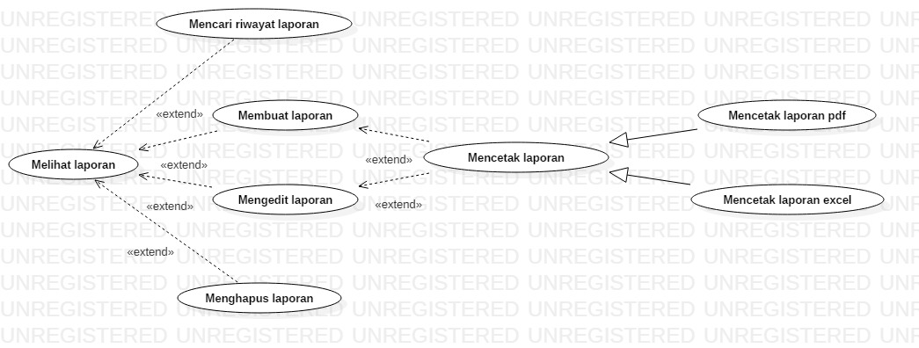

# Flow of Events

## Basic Flow

1. Pada halaman utama, User OPD klik menu Laporan.
2. Sistem menampilkan *dropdown* submenu.
3. Admin klik salah satu submenu laporan.
4. Sistem menampilkan data laporan yang dipilih User OPD.

## Alternative Flows

4b.3a-a User OPD **Mencetak laporan pdf**

4b.3a-a.1 User OPD klik tombol Print.

4b.3a-a.2 Sistem menampilkan *preview* laporan yang akan dicetak.

4b.3a-a.3 User OPD dapat mengatur destination, pages, layout, paper size, pages per sheet, margins, scale, dan options.

4b.3a-a.4 User OPD klik Save.

4b.3a-a.5 Sistem menampilkan *dialog box* Save As.

4b.3a-a.6 User OPD memilih lokasi penyimpanan file. Sistem hanya menampilkan file yang memiliki tipe file yang sama dengan tipe file hasil ekspor.

4b.3a-a.7 User OPD memilih file destinasi yang sudah tersedia di folder yang dipilih atau dapat mengetik nama file yang akan dibuat pada *text box.*

4b.3a-a.8 User OPD klik Save.

4b.3a-a.9 Sistem menyimpan file laporan pada lokasi yang dipilih User OPD.

4b.3a-b User OPD **Mencetak laporan excel**

4b.3a-b.1 User OPD klik tombol Excel.

4b.3a-b.2 Sistem menampilkan *dialog box* Save As.

4b.3a-b.3 User OPD memilih lokasi penyimpanan file. Sistem hanya menampilkan file yang memiliki tipe file yang sama dengan tipe file hasil ekspor.

4b.3a-b.4 User OPD memilih file destinasi yang sudah tersedia di folder yang dipilih atau dapat mengetik nama file yang akan dibuat pada *text box.*

4b.3a-b.5 User OPD klik Save.

4b.3a-b.6 Sistem menyimpan file laporan pada lokasi yang dipilih User OPD.

4c.2a-a User OPD **Mencetak laporan pdf**

4c.2a-a.1 User OPD klik tombol Print.

4c.2a-a.2 Sistem menampilkan *preview* laporan yang akan dicetak.

4c.2a-a.3 User OPD dapat mengatur destination, pages, layout, paper size, pages per sheet, margins, scale, dan options.

4c.2a-a.4 User OPD klik Save.

4c.2a-a.5 Sistem menampilkan *dialog box* Save As.

4c.2a-a.6 User OPD memilih lokasi penyimpanan file. Sistem hanya menampilkan file yang memiliki tipe file yang sama dengan tipe file hasil ekspor.

4c.2a-a.7 User OPD memilih file destinasi yang sudah tersedia di folder yang dipilih atau dapat mengetik nama file yang akan dibuat pada *text box.*

4c.2a-a.8 User OPD klik Save.

4c.2a-a.9 Sistem menyimpan file laporan pada lokasi yang dipilih User OPD.

4c.2a-b User OPD **Mencetak laporan excel**

4c.2a-b.1 User OPD klik tombol Excel.

4c.2a-b.2 Sistem menampilkan *dialog box* Save As.

4c.2a-b.3 User OPD memilih lokasi penyimpanan file. Sistem hanya menampilkan file yang memiliki tipe file yang sama dengan tipe file hasil ekspor.

4c.2a-b.4 User OPD memilih file destinasi yang sudah tersedia di folder yang dipilih atau dapat mengetik nama file yang akan dibuat pada *text box.*

4c.2a-b.5 User OPD klik Save.

4c.2a-b.6 Sistem menyimpan file laporan pada lokasi yang dipilih User OPD.

## Exceptions

4c.3a Jika User OPD tidak klik Submit, maka sistem tidak menyimpan data apapun

4c.3b Jika User OPD klik Hapus, maka data yang sudah diinput akan dihapus.

# Special Requirements

1. Hanya User OPD yang telah terautentikasi dan terautorisasi yang dapat mengakses.
2. File hasil cetak laporan berekstensi xlsx dan pdf.
3. File hasil cetak laporan hanya bisa disimpan pada perangkat yang digunakan atau media penyimpanan eksternal yang terhubung dengan perangkat yang sama.

# Pre-Conditions

* + - 1. Edit dan hapus laporan hanya bisa dilakukan ketika laporan sudah dibuat.
      2. File destinasi untuk cetak file tidak dalam keadaan terbuka di program lain.

# Post-Conditions

Setelah mencetak file, file destinasi berisi data laporan yang dicetak.

# Extension Points

4a User OPD dapat **Mencari riwayat laporan**

4a.1 User OPD melakukan set rentang tanggal yang pencarian laporan.

4a.2 User OPD klik tombol Cari.

4a.3 Sistem menampilkan laporan dalam rentang waktu yang diinput.

4b User OPD dapat **Membuat laporan**

4b.1 User OPD melakukan set tanggal pembuatan laporan.

4b.2 User OPD klik tombol buat laporan.

4b.3 Sistem menampilkan laporan yang dibuat.

4b.3a User OPD dapat **Mencetak laporan**

4c User OPD dapat **Mengedit laporan**

4c.1 User OPD klik Edit.

4c.2 Sistem menampilkan data laporan yang akan di edit.

4c.3 User OPD mengedit laporan.

4c.4 User OPD klik tombol Submit.

4c.2a User OPD dapat **Mencetak laporan**

4d User OPD dapat **Menghapus laporan**

4d.1 User OPD klik Hapus.

4d.2 Sistem menghapus laporan dari dalam database.